-

-



**P.U.I. – F.C.E.y T. – UNSE**

***FUNDAMENTOS DE LA PROGRAMACIÓN (PUI)***

**TRABAJO PRÁCTICO 2**: **ARREGLOS UNIDIMENSIONALES (VECTORES)**

**AÑO 2022**

***Al finalizar este práctico se espera que los alumnos logren:***

´`

* *Realizar la búsqueda creativa de solución/es algorítmica/s y seleccionar la alternativa más adecuada.*
* *Seleccionar estructuras de datos adecuadas para la resolución de problemas.*
* *Emplear, según la situación problemática, algoritmos fundamentales de recorrido, búsqueda, ordenamiento y actualización.*
* *Verificar la solución algorítmica.*

# Actividad: Dados los siguientes problemas, expresar su solución mediante un algoritmo y verificar si se obtienen el/ los resultado/ s esperado/s.

## Recorrido

1. A partir del vector APELLIDOS de N alumnos de una comisión, mostrar el mensaje correspondiente:
   1. “**Creciente**”, si el listado esta ordenado estrictamente creciente A(1) < A(2) < A(3) < < A(N).
   2. “**Decreciente**”, si el listado esta ordenado estrictamente decreciente A(1) > A(2) > A(3) >...

> A(N).

* 1. “**Ninguna**”, si no cumple con ninguna de los anteriores.

Pseudocódigo:

Inicio

Definir N,cv,b,b2 Como Entero

Leer N

Dimension EDADES[N]

cv = 0

b =0

b2 = 0

Mientras (cv < N) Hacer

Leer EDADES[cv]

cv = cv + 1

FinMientras

cv = 1

Mientras (cv < N) Hacer

Si (EDADES[cv - 1] < EDADES[cv]) Entonces

b = 1

SiNo

Si (EDADES[cv - 1] > EDADES[cv]) Entonces

b2 = 1

FinSi

FinSi

cv = cv + 1

FinMientras

Si (b = b2) Entonces

Escribir "Ninguna"

SiNo

Si (b = 1) Entonces

Escribir "Creciente"

SiNo

Escribir "Decreciente"

FinSi

FinSi

Fin

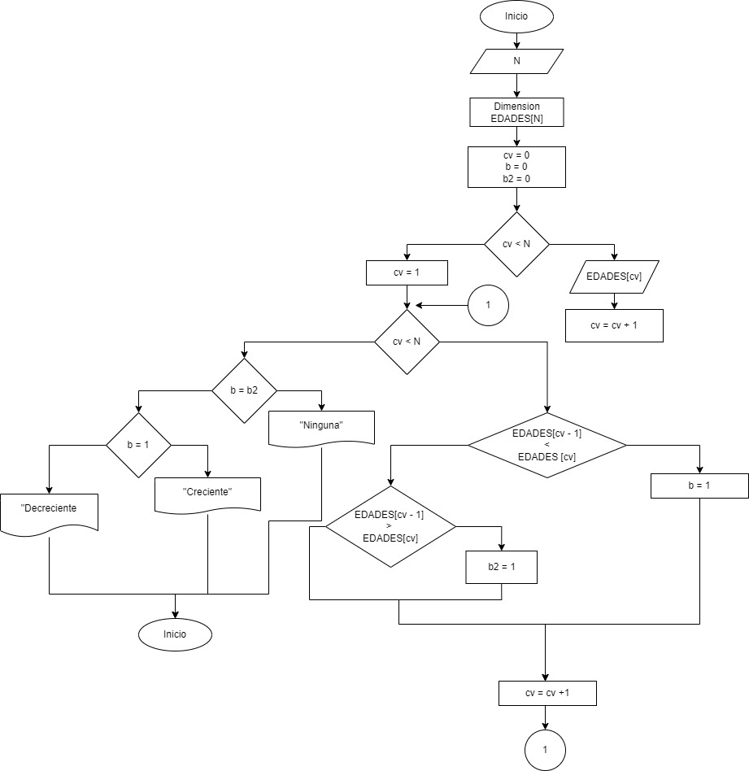

## Búsqueda (lineal, binaria)

1. Dado el vector CANT de 95 elementos, contar y mostrar la cantidad de veces que el vector contiene el número N.

Pseudocódigo:

Inicio

Dimension CANT[95]

CANT[0] = 45; CANT[1] = 40; CANT[2] = 14; CANT[3] = 25; CANT[4] = 64;

CANT[5] = 70; CANT[6] = 76; CANT[7] = 42; CANT[8] = 31;

Escribir "Ingrese el número a buscar"

Leer W

cv = 0

c = 0

Mientras (cv<N) Hacer

M = trunc((cv+N)/2)

Si (W = CANT[M]) Entonces

c = c + 1

cv = cv + 1

SiNo

Si (W<CANT[M]) Entonces

N = M - 1

Escribir N

SiNo

cv = M + 1

FinSi

FinSi

FinMientras

Si(c = 0) Entonces

Escribir "El elemento no esta en el Vector"

SiNo

Escribir "Cantidad de veces que esta el numero esta en el vector: ", c

FinSi

Fin

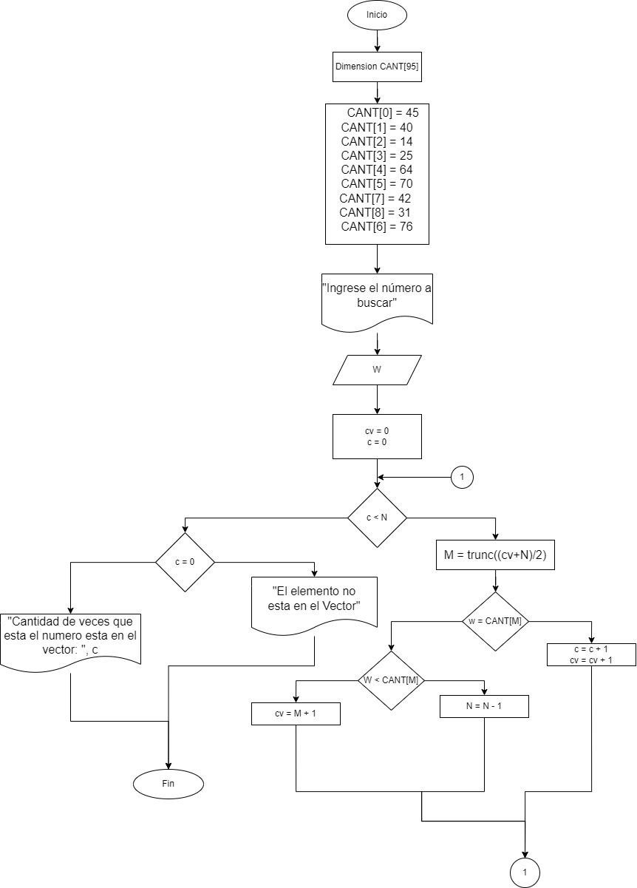

# Actualización (añadir, insertar, eliminar, modificar)

1. Un comercio almacena el precio de la mercadería que posee en su stock, en un vector denominado COSTO, se deberá incrementar en un 10% los valores inferiores a $100.

Pseudocódigo:

Inicio

Leer N

Dimension COSTO[N]

cv = 0

Mientras (cv < N) Hacer

Leer COSTO[cv]

cv = cv + 1

FinMientras

cv = 0

Mientras (cv < N) Hacer

Si (COSTO[cv] < 100) Entonces

COSTO[cv] = COSTO[cv] + COSTO[cv] * 0.1

FinSi

cv = cv + 1

FinMientras

Fin

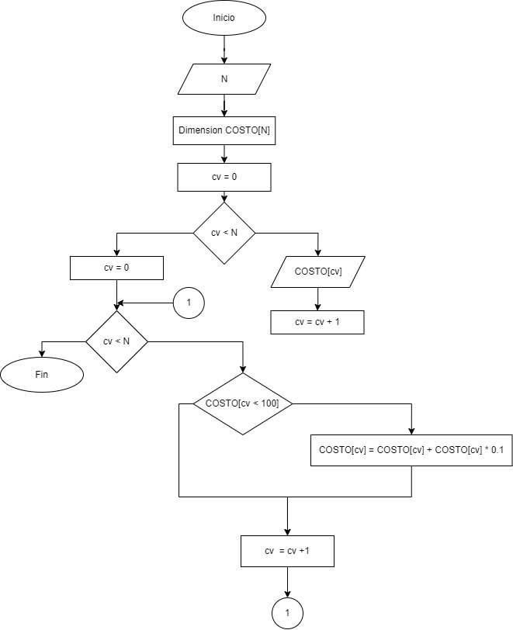

1. El vector A posee 20 elementos, cada uno de 3 dígitos, eliminar aquellos números que en el dígito de las decenas tengan el valor 7.

Ejemplo: ***Vector A*** original Salida esperada: ***Vector A***

|  |  |  |  |  |
| --- | --- | --- | --- | --- |
| 141 | 177 | 693 | 154 | 172 |

|  |  |  |
| --- | --- | --- |
| 141 | 693 | 154 |

Pseudocódigo:

Inicio

Dimension A[20]

A[0] = 141; A[1] = 177; A[2] = 693; A[3] = 154; A[4] = 172

cv = 0

Mientras (cv < 20) Hacer

Si (trunc(A[cv] mod 100 / 10) = 7) Entonces

j = cv

Mientras (j < 19) Hacer

A[ j ] = A[j + 1]

j = j + 1

FinMientras

FinSi

cv = cv + 1

FinMientras

Fin

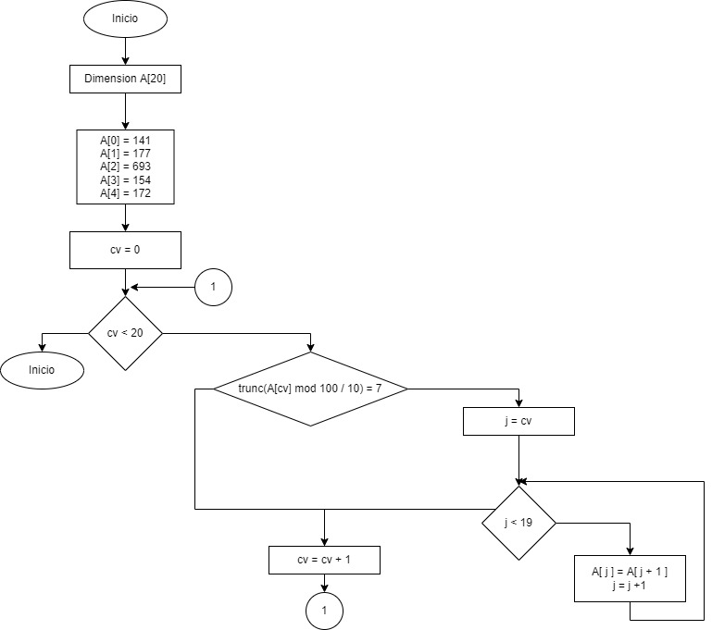

1. Dado el vector A de 20 elementos (ordenado en forma descendente) y el vector B de 15 elementos (desordenado), insertar los elementos del vector B en el vector A; el vector A debe quedar ordenado. Para la solución no debe utilizar ningún método de ordenación.

Psudocódigo:

Inicio

N = 20

Dimension A[N]

Dimension B[15]

cv = 0

A[0] = 98; A[1] = 87; A[2] = 76; A[3] = 72; A[4] = 70; A[5] = 67; A[6] = 61; A[7] = 56;

A[8] = 50; A[9] = 45; A[10] = 41;

B[0] = 44; B[1] = 64; B[2] = 80; B[3] = 43; B[4] = 95; B[5] = 10;

Mientras (cv < 15) Hacer

j = 0

band = 0

Mientras (j < 20 - 1 y band = 0) Hacer

Si(B[cv] > A[ j ]) Entonces

k = N - 1

Mientras (k >= cv) Hacer

A[k + 1] = A[k]

k = k - 1

FinMientras

A[ j ] = B[cv]

N = N + 1

band = 1

SiNo

j = j + 1

FinSi

FinMientras

cv = cv + 1

FinMientras

Si (band = 0) Entonces

A[ j ] = B[cv]

N = N + 1

FinSi

Fin

